자료구조 레포트

컴퓨터공학과

20103308 김성곤

1. Introduction of java

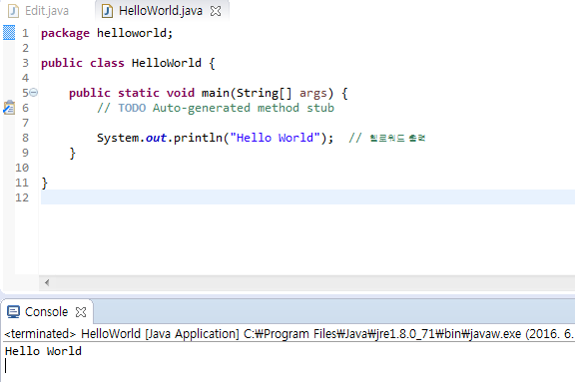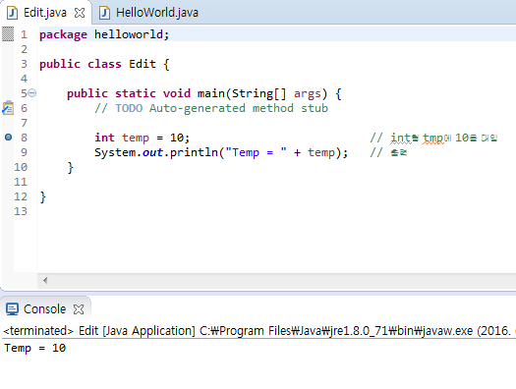

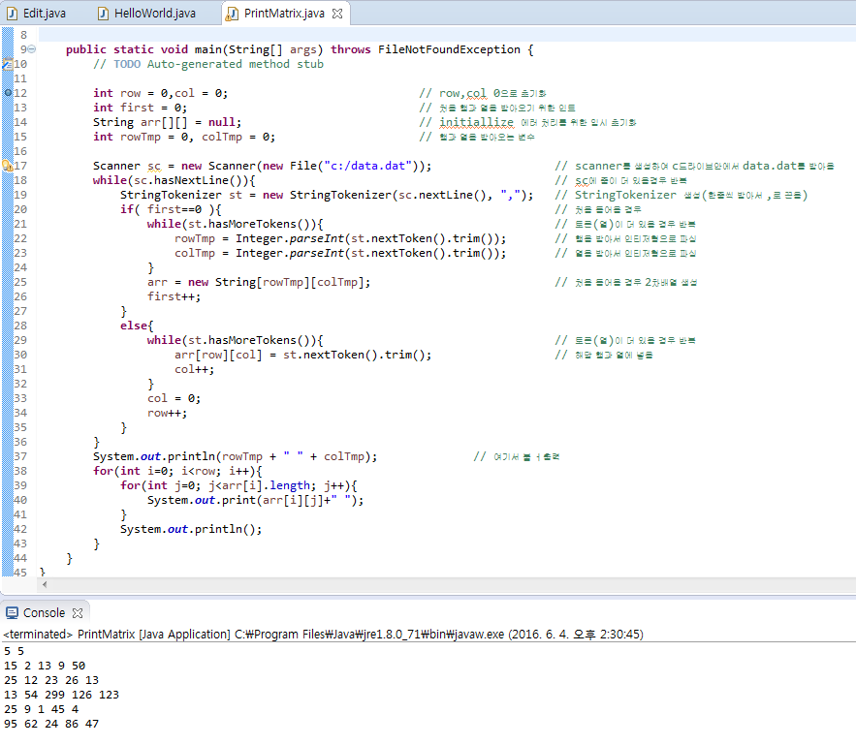

1. Arrays(GenericFileManager는 교수님 코드 그대로라 생략하였습니다)

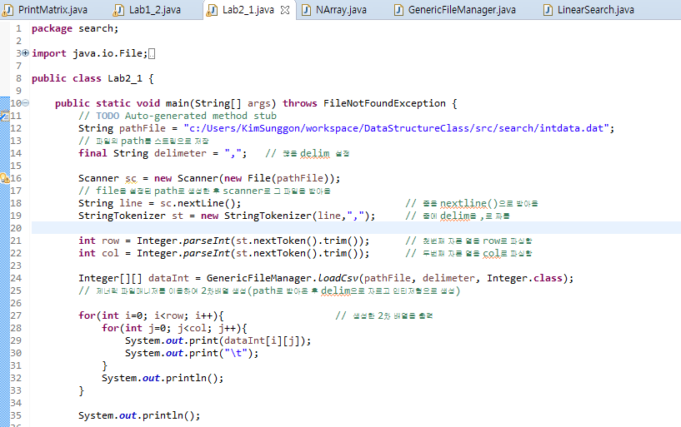

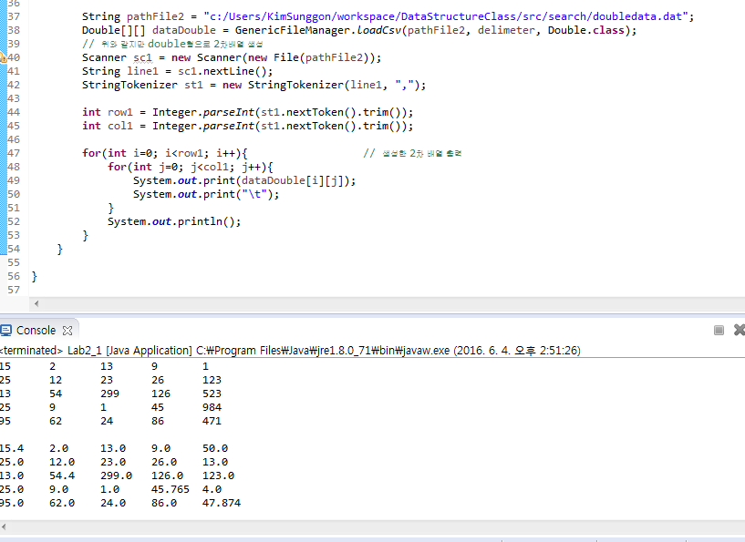

1. Search

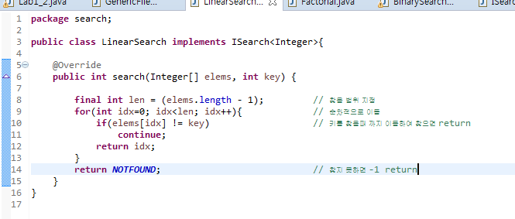

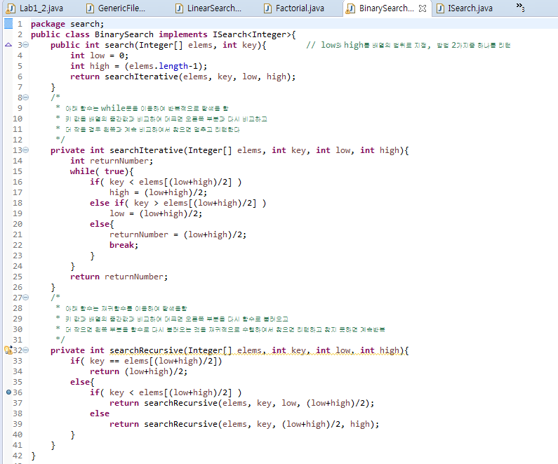

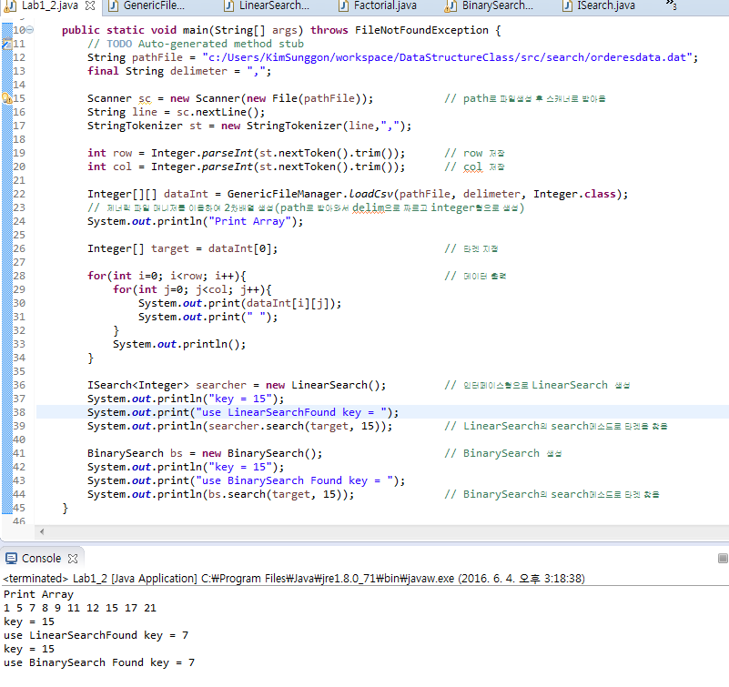

ISearch는 교수님 코드 그대로라 생략하였습니다

LinearSearch와 BinarySearch를 하나의 메인에다가 출력하였습니다

BinarySearch 2가지 방법 중 하나로만 출력하였습니다.

2가지 방법 다 BinarySearch코드에 있습니다

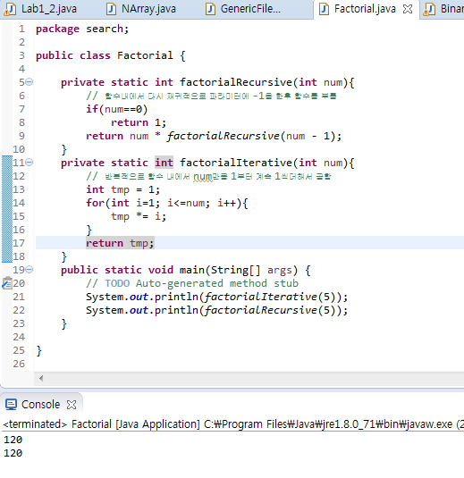

1. Sparse Matrix

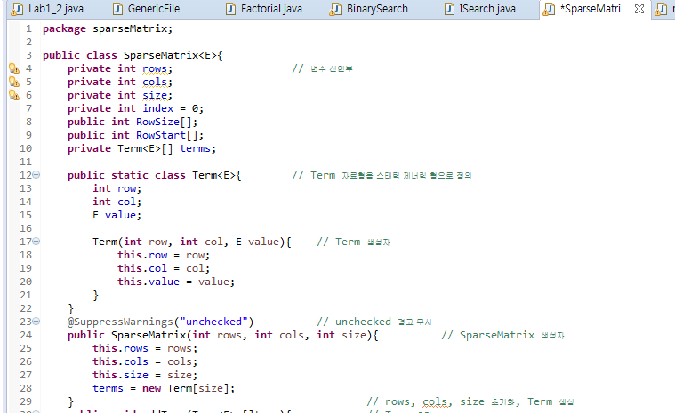

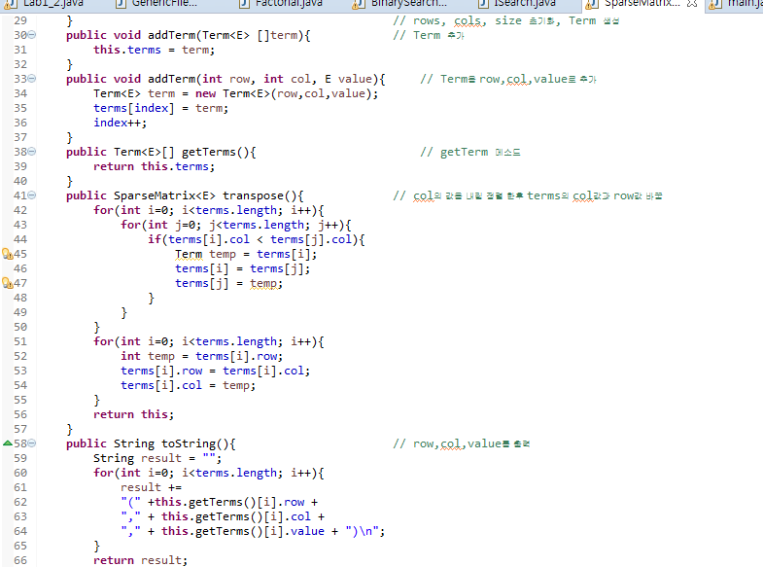

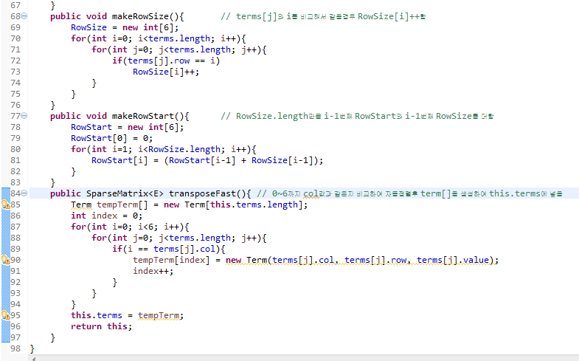

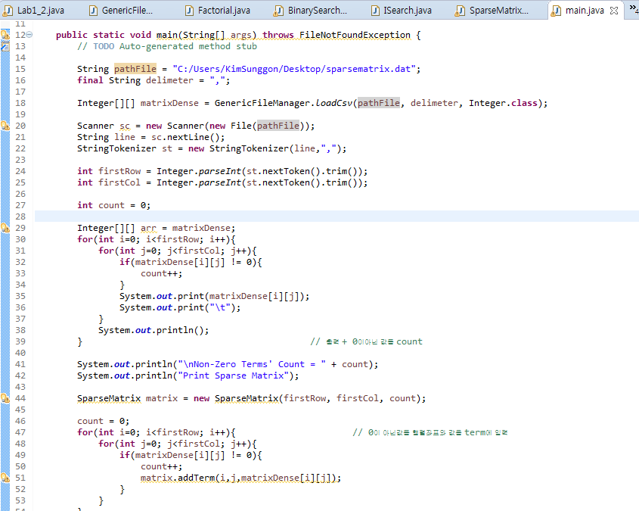

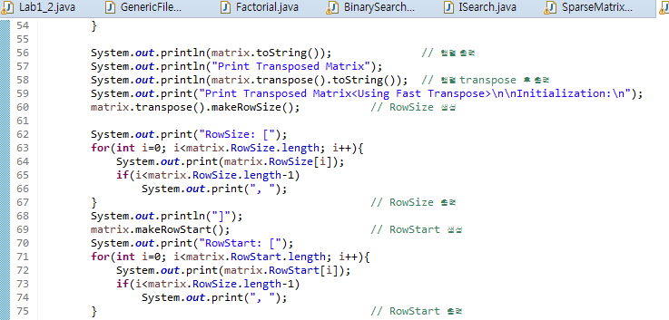

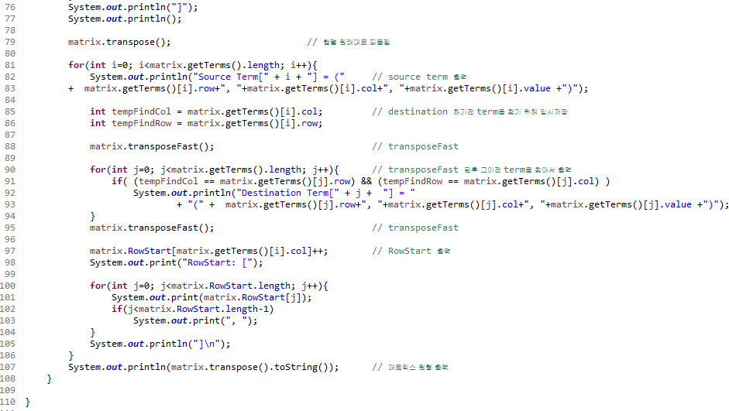

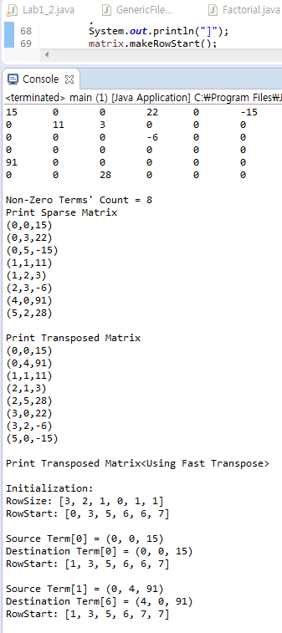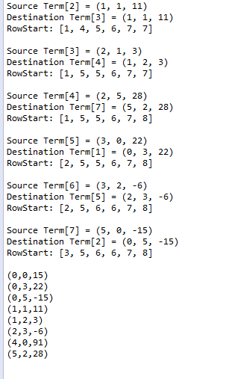

1. Magic Square

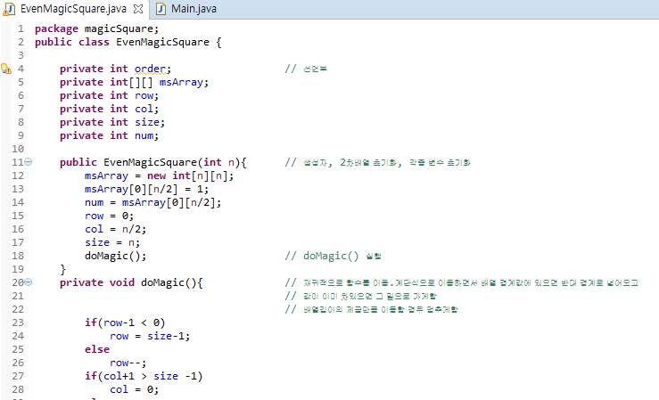

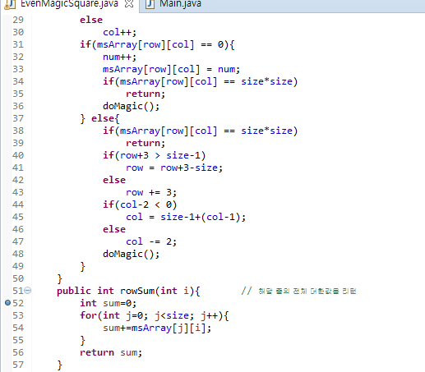

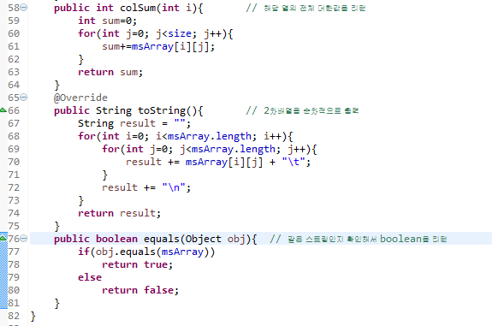

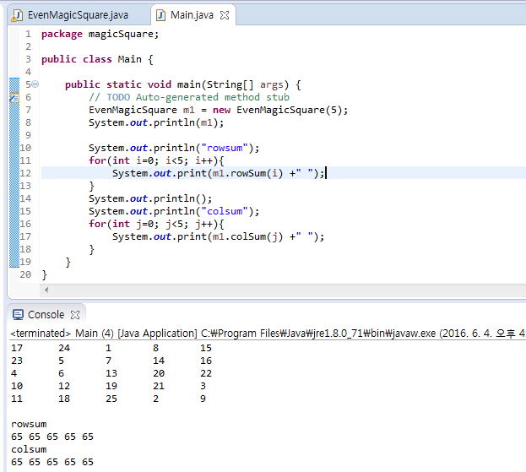

1. Stack

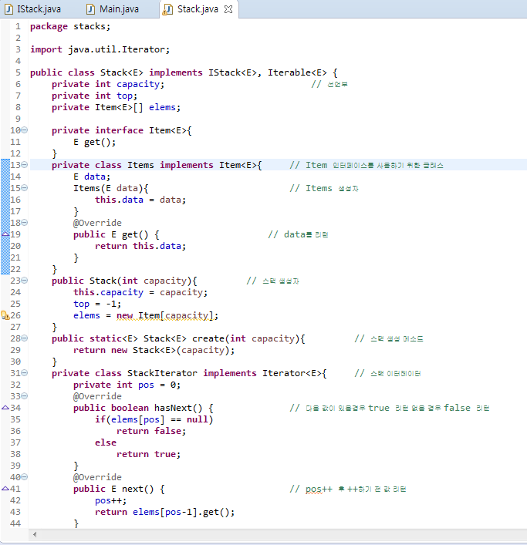

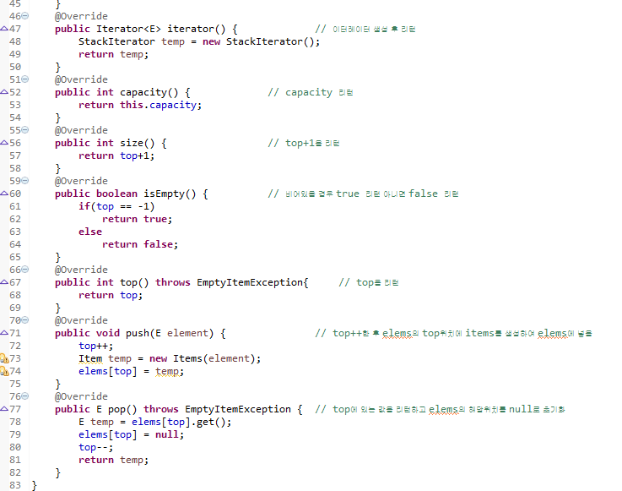

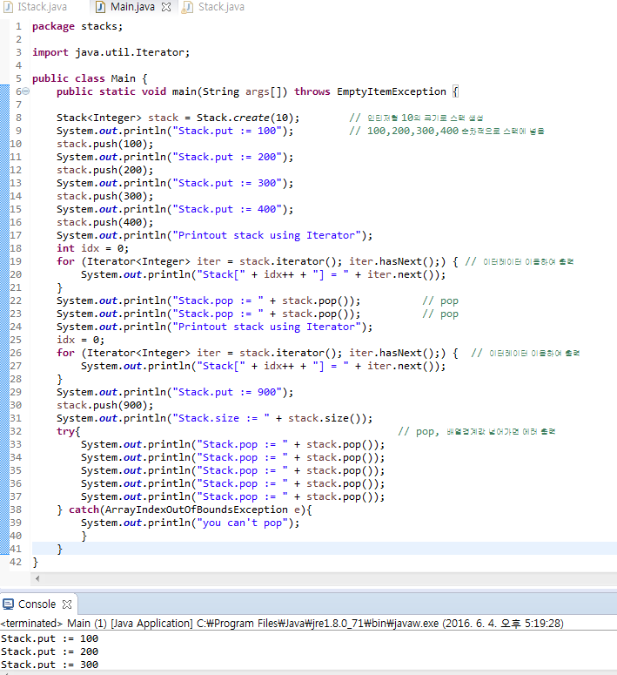

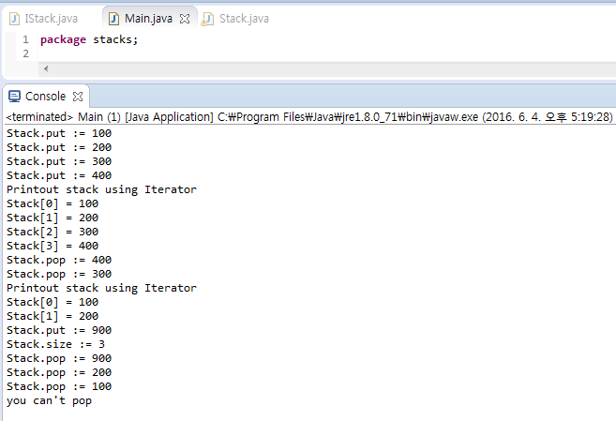

IStack은 교수님이 주신 코드 그대로라 생략하였습니다

EmptyItemException 클래스 안 내용이 없으므로 생략하였습니다

1. Queue

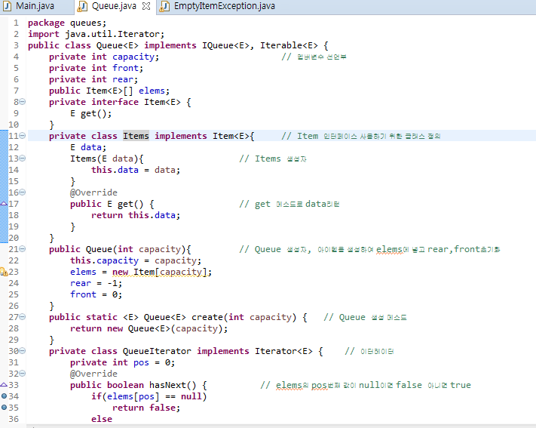

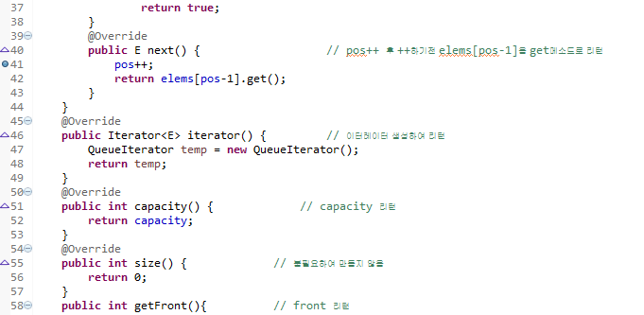

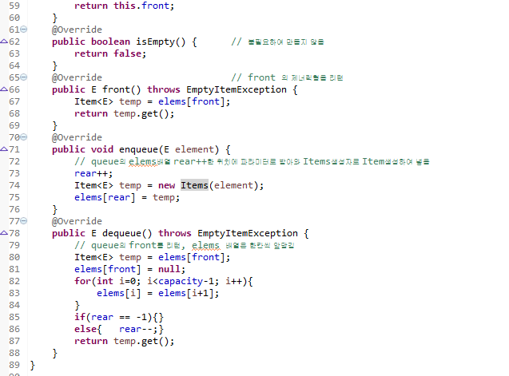

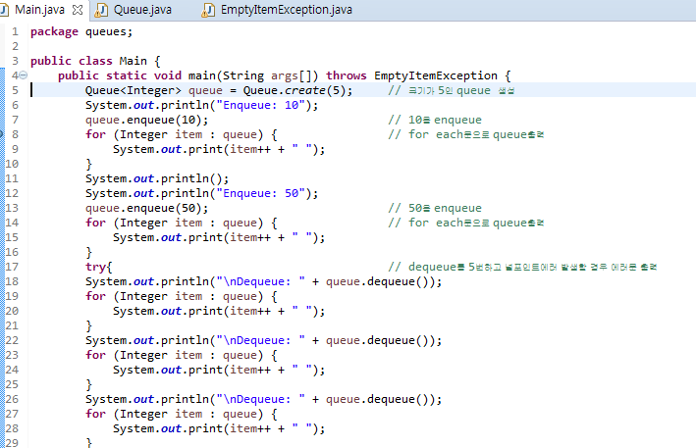

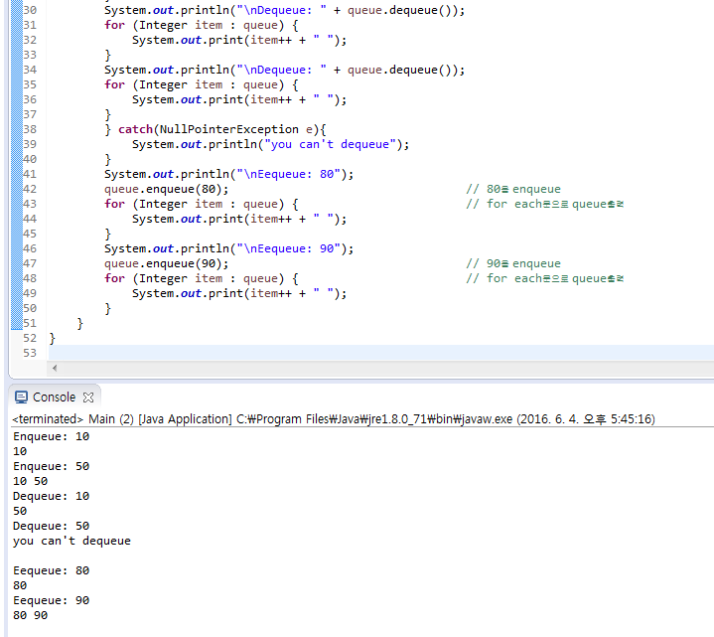

Stack과 마찬가지로 IQueue는 생략하였습니다.

EmptyItemException 클래스 안 내용이 없으므로 생략하였습니다

1. Circular Queue
2. @Override
3. **public** **void** enqueue(E element) {
4. rear++;
5. rear %= capacity-1;
6. Item<E> temp = **new** Items(element);
7. elems[rear] = temp;
8. }

Queue와 enqueue메소드 빼고 전부 동일함으로 생략하였습니다

Queue에서 11번줄에 capacity-1로 나눈 나머지를 rear로 받아오는 부분만 추가하였습니다

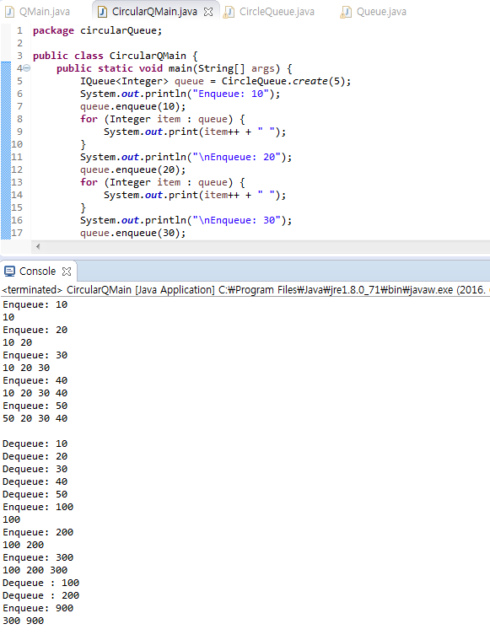

9. Expressions

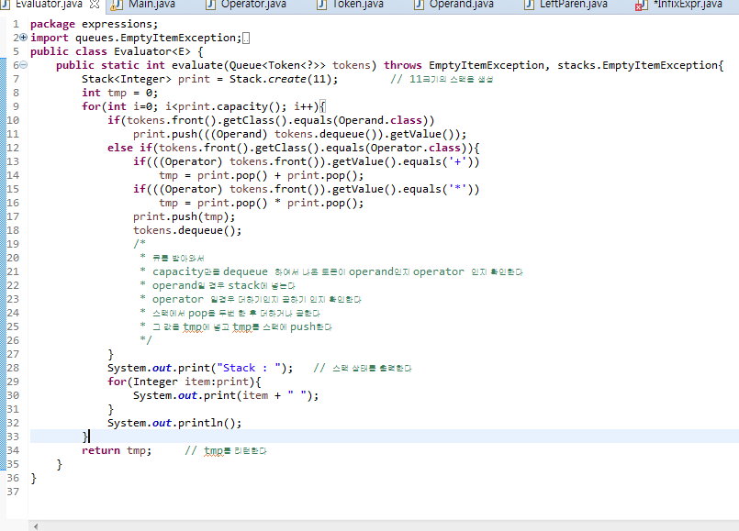

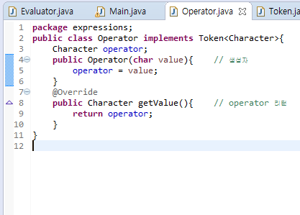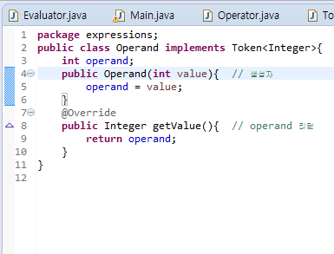

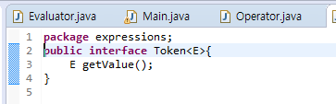

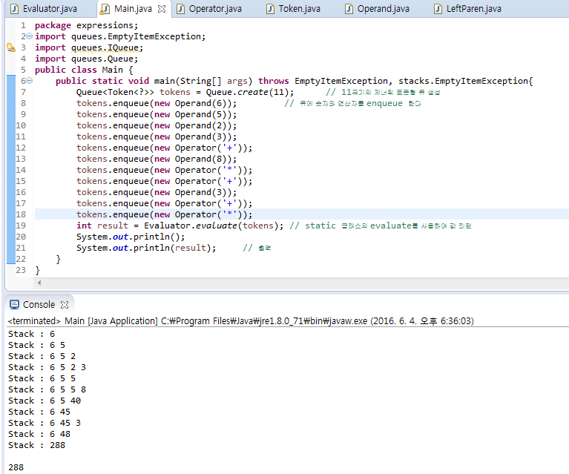

10. Linked List(array)

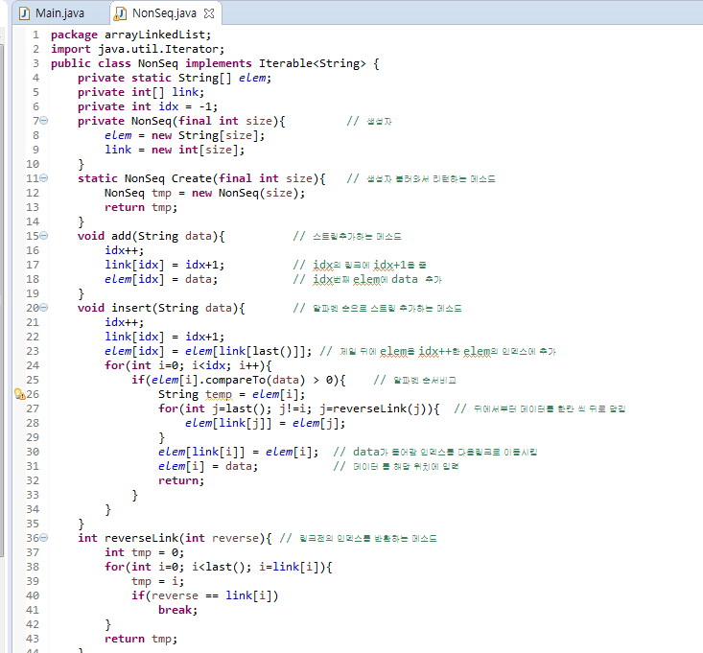

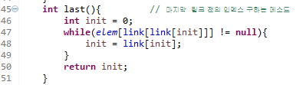

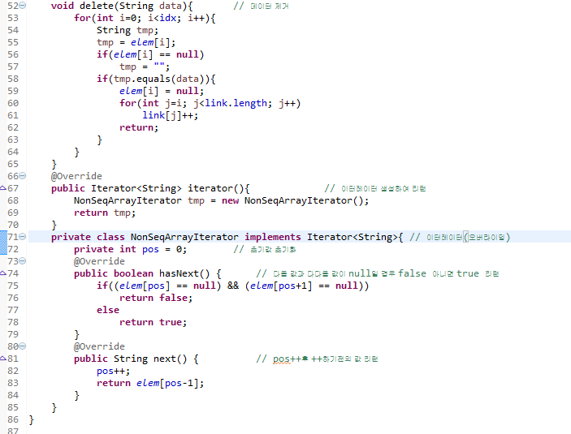

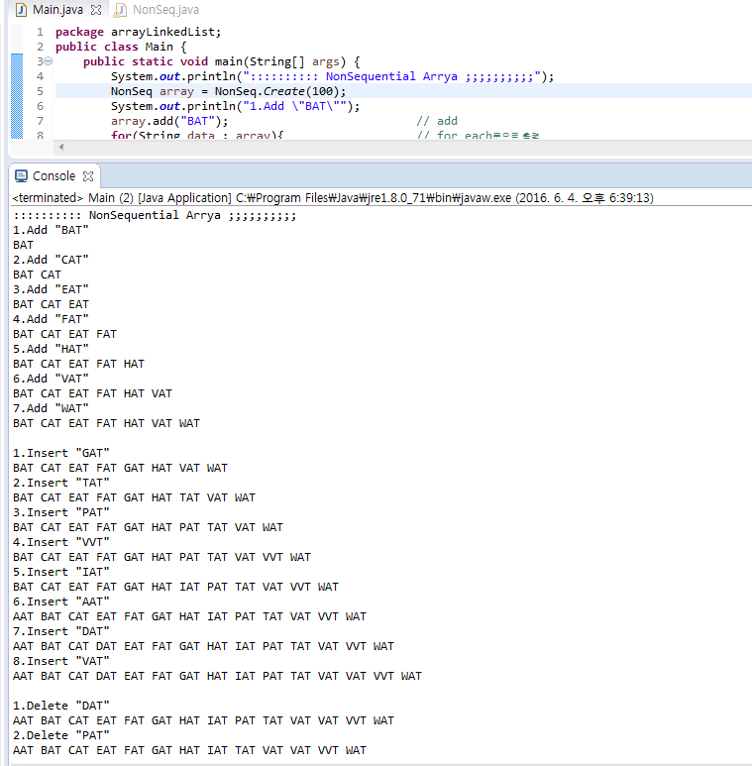

Main 안의 내용은 중복된 것이라 생략하였습니다

System.***out***.println("1.Add \"BAT\"");

array.add("BAT"); // add

**for**(String data : array){ // for each문으로 출력

System.***out***.print(data + " ");

}

여기서 add insert delete 만 바뀜

11. SinglyLinkedList

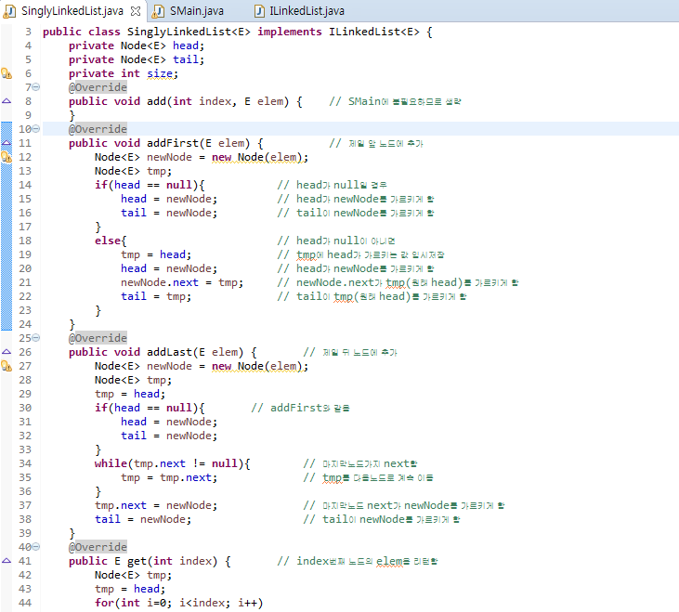

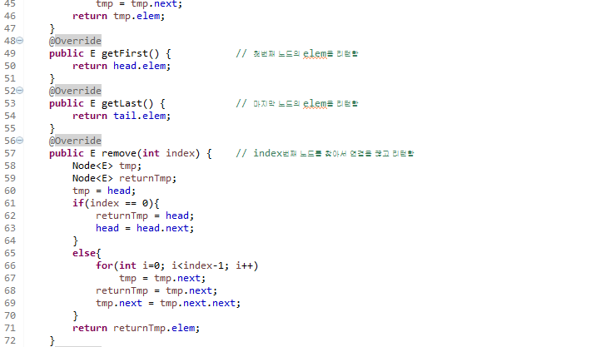

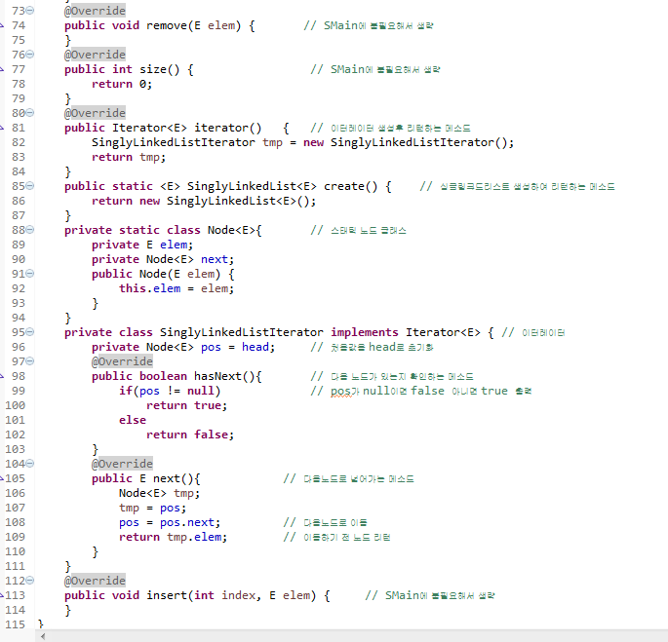

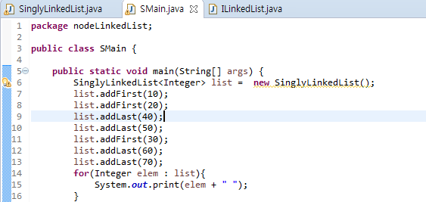

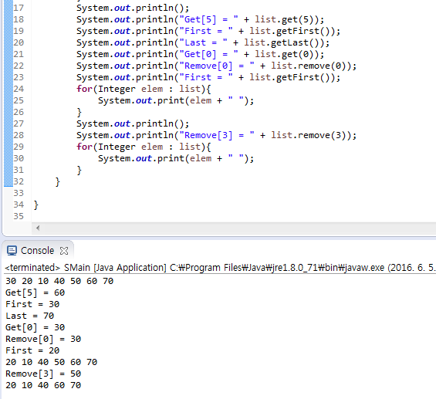

ILinkedList 는 교수님 코드이므로 생략하였습니다

12. DoublyLinkedList

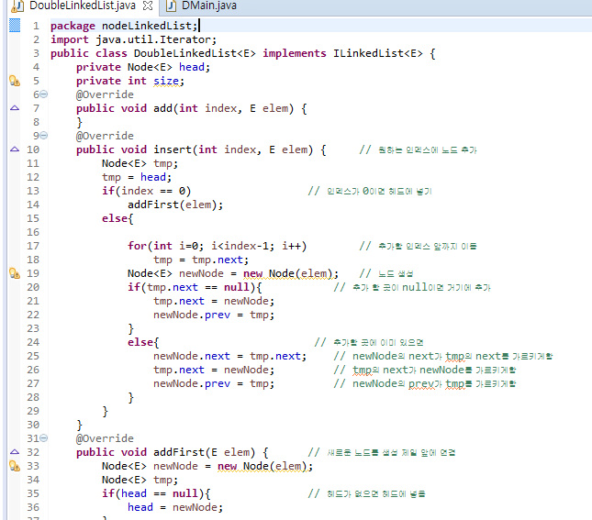

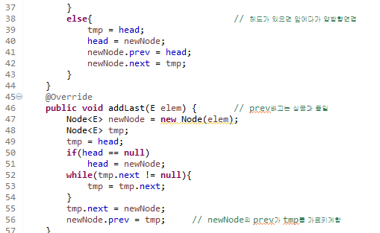

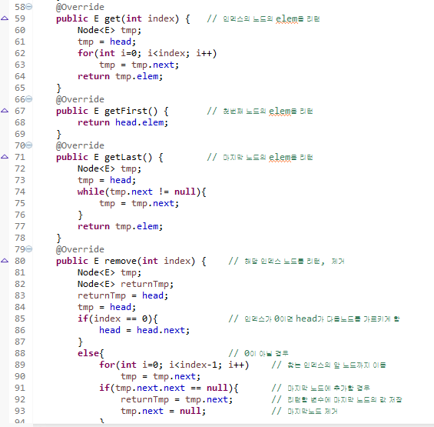

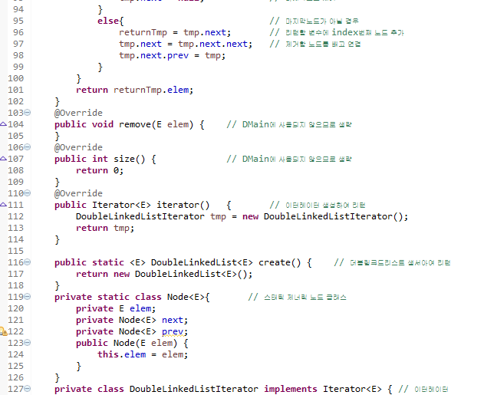

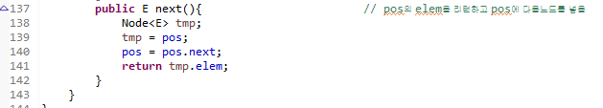

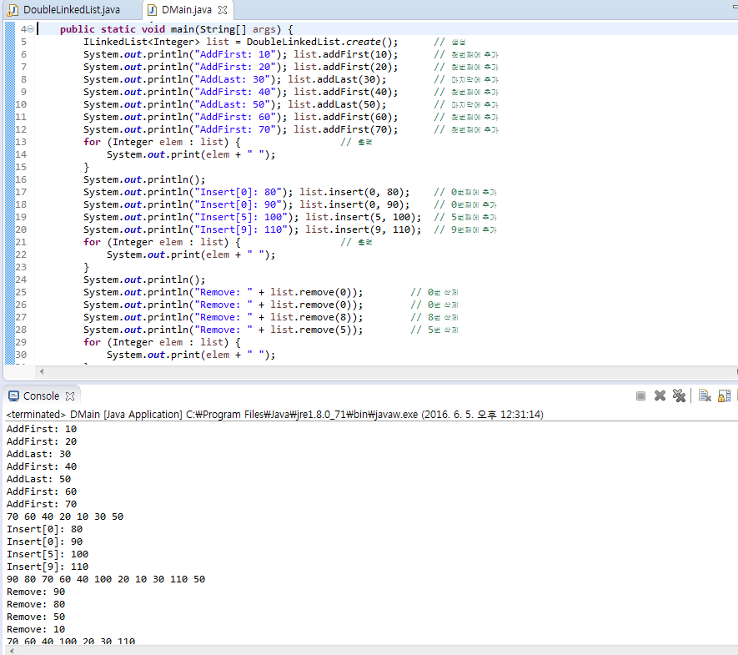

13. Circular Linked List

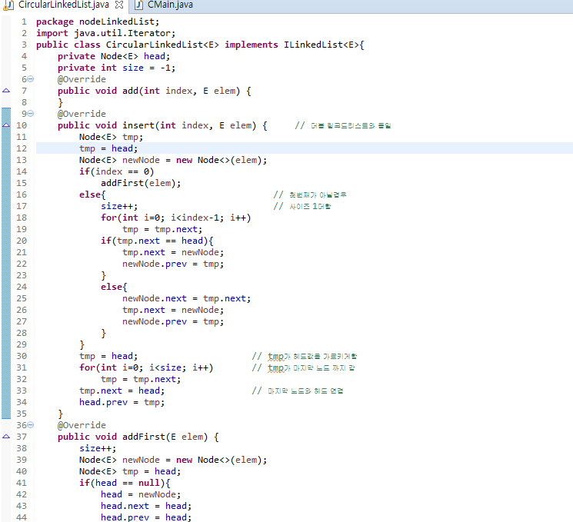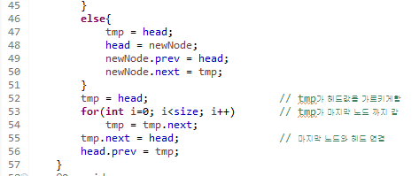

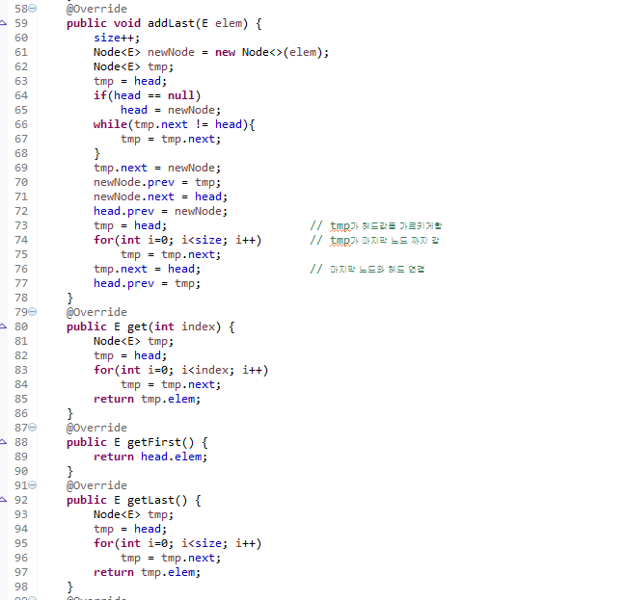

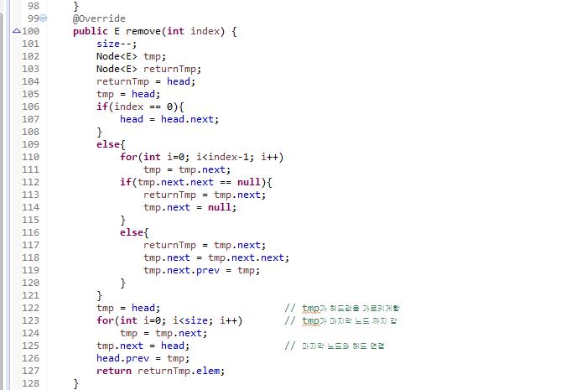

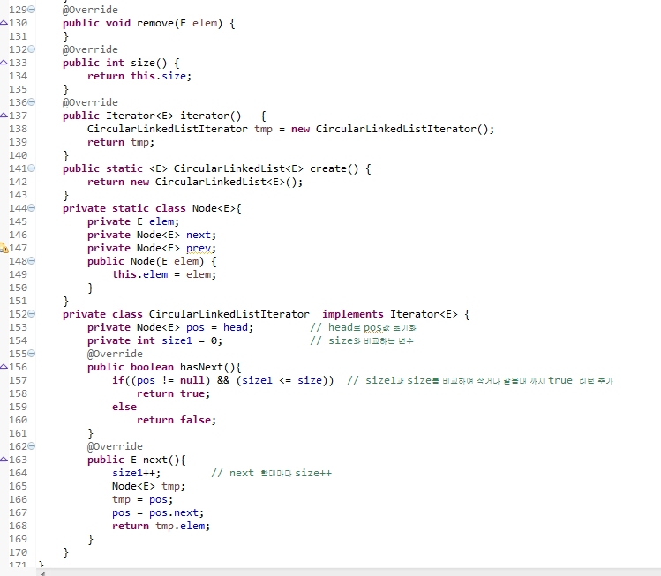

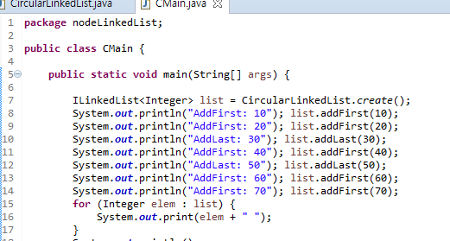

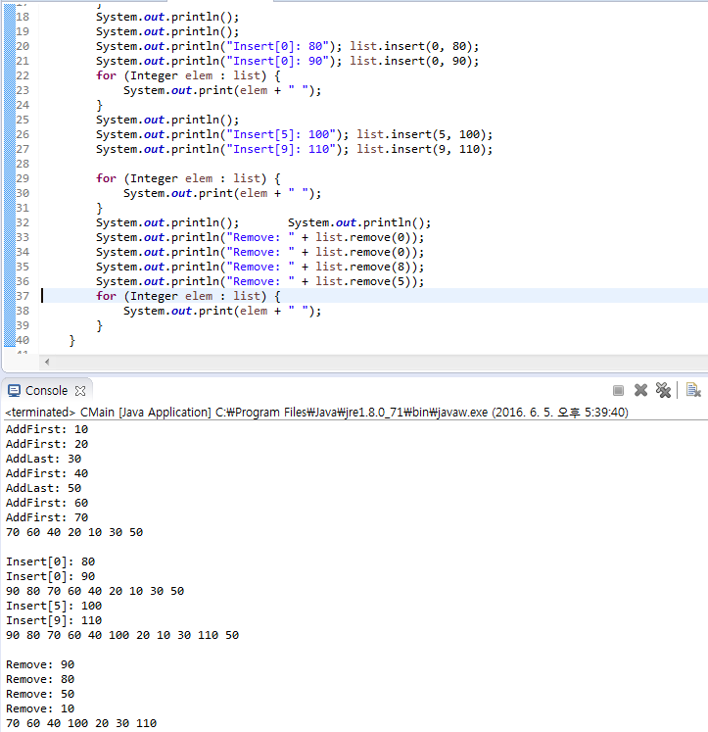

더블 싱크드 리스트 와 다른부분 위주로 주석을 달았습니다.

마찬가지로 ILinkedList 인터페이스 생략하였습니다

14 . Trees(LcRsTree)

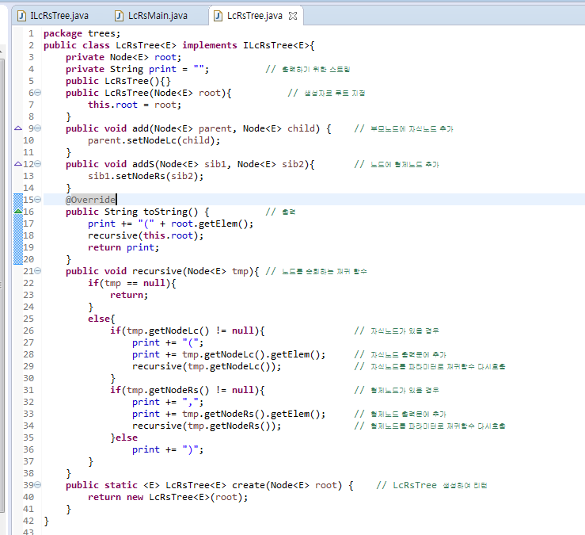

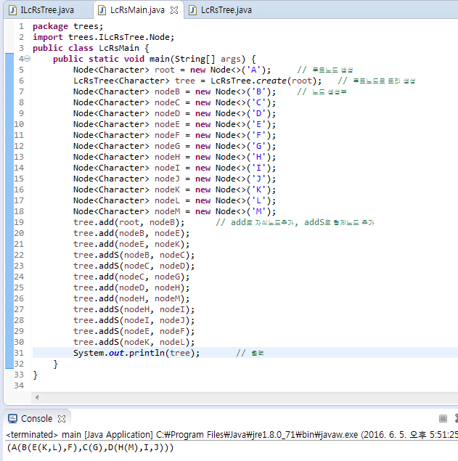

ILcRsTree인터페이스에 addS 함수(형제노드를 만드는함수) 선언만 추가하였고

, getter(), setter() 내용만 채운 것 빼고는 교수님 코드 그대로라 생략하였습니다.

14 . Trees ( BinaryTree ) inorder, postorder, preorder 포함

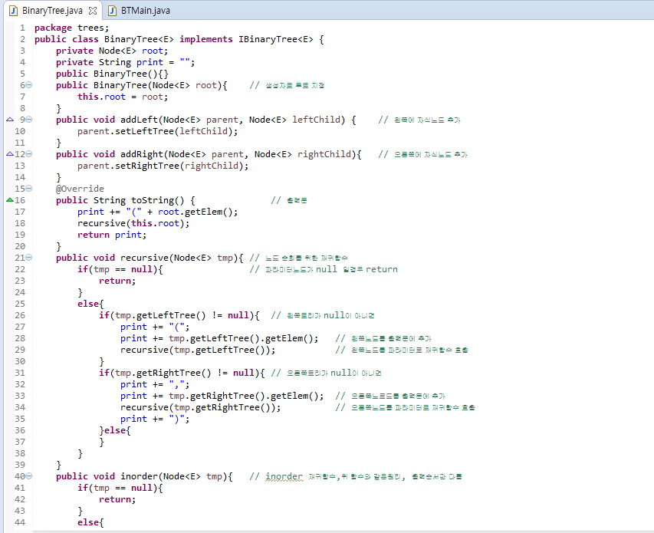

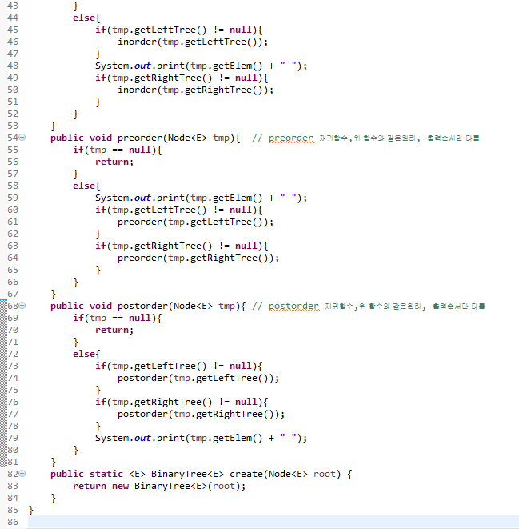

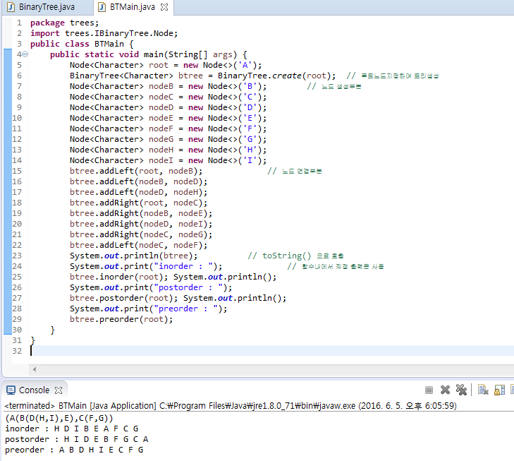

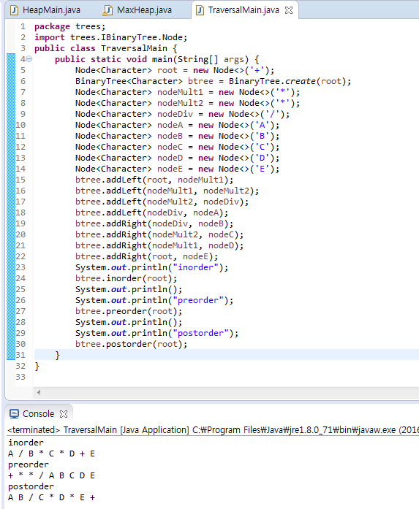

인터페이스 IBinaryTree 는 getter() setter() 채운 것 빼고는 교수님 코드 그대로라 생략하였습니다.

14 . Tree ( MaxHeap )

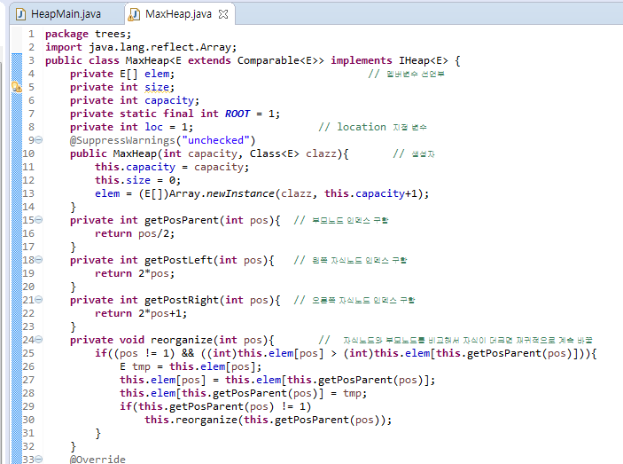

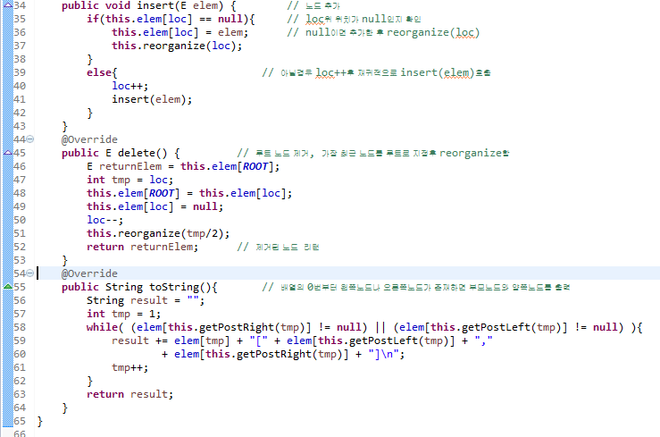

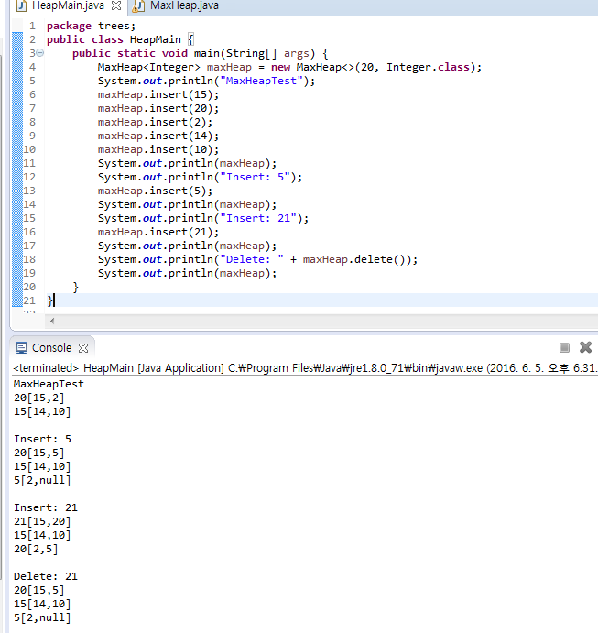

IHeap 은 게터와 세터를 채우는 것을 제외하면 변한 것이 없어 생략하였습니다.

14 . Tree (Binary Search Tree)

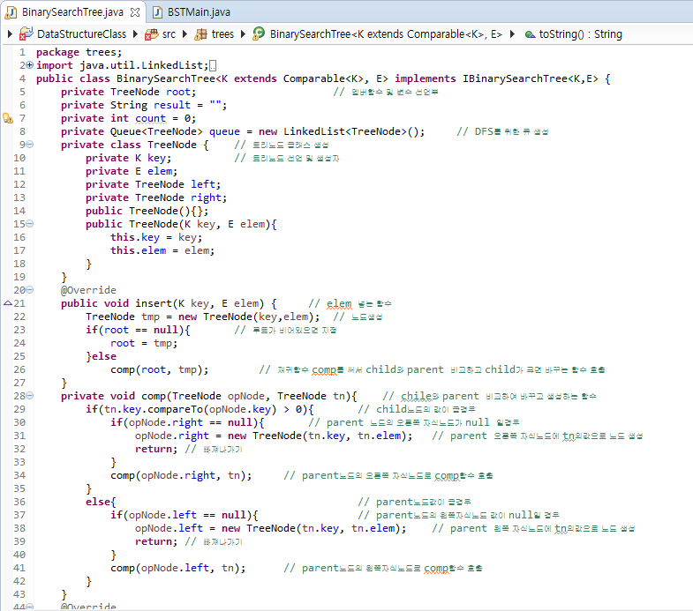

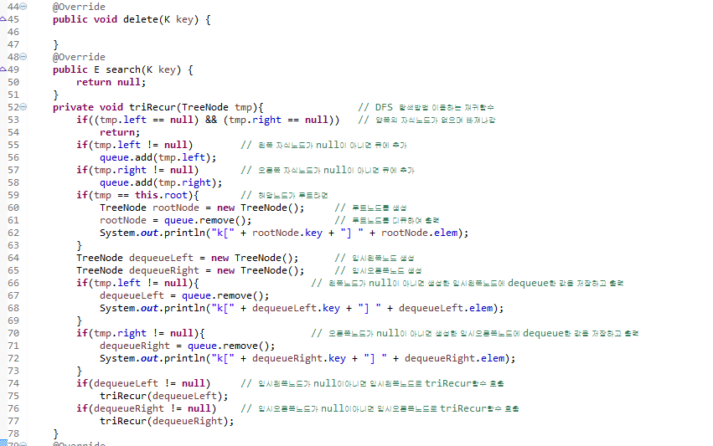

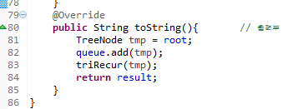

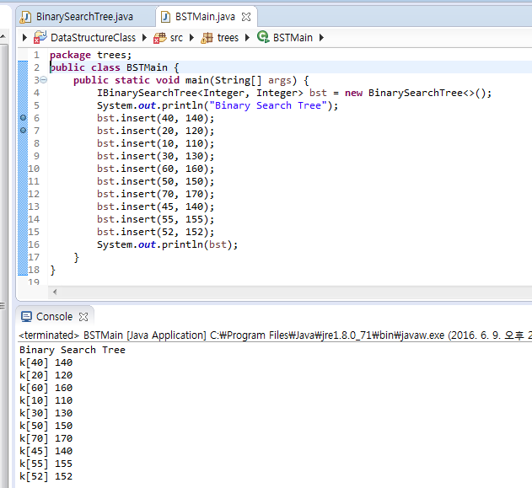

BFS는 BinaryTree에 inorder, preorder, postorder 메소드와 같으므로 생략하였습니다

DFS는 BinarySearchTree에서 triRecur함수와 같으므로 생략하였습니다.